KALLELSE
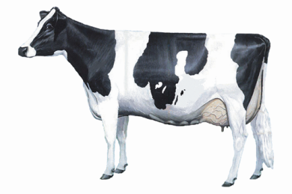

till årsmöte i Östra Svealands Holsteinklubb

Måndag 29 Mars 2021 kl 20.00, digitalt via Teams.

För att ansluta behöver du en dator/telefon med internetuppkoppling & även en mailadress dit vi skickar länken till mötet.

Sedvanliga årsmötesförhandlingar & diplomutdelning till välförtjänta kor/besättningar.

Gill Zeilon deltar & informerar.

Anmälan senast 22.e Mars på mail till nyvretensstuteri@hotmail.com

Evt frågor till Camilla 070-3632289

Välkomna !

